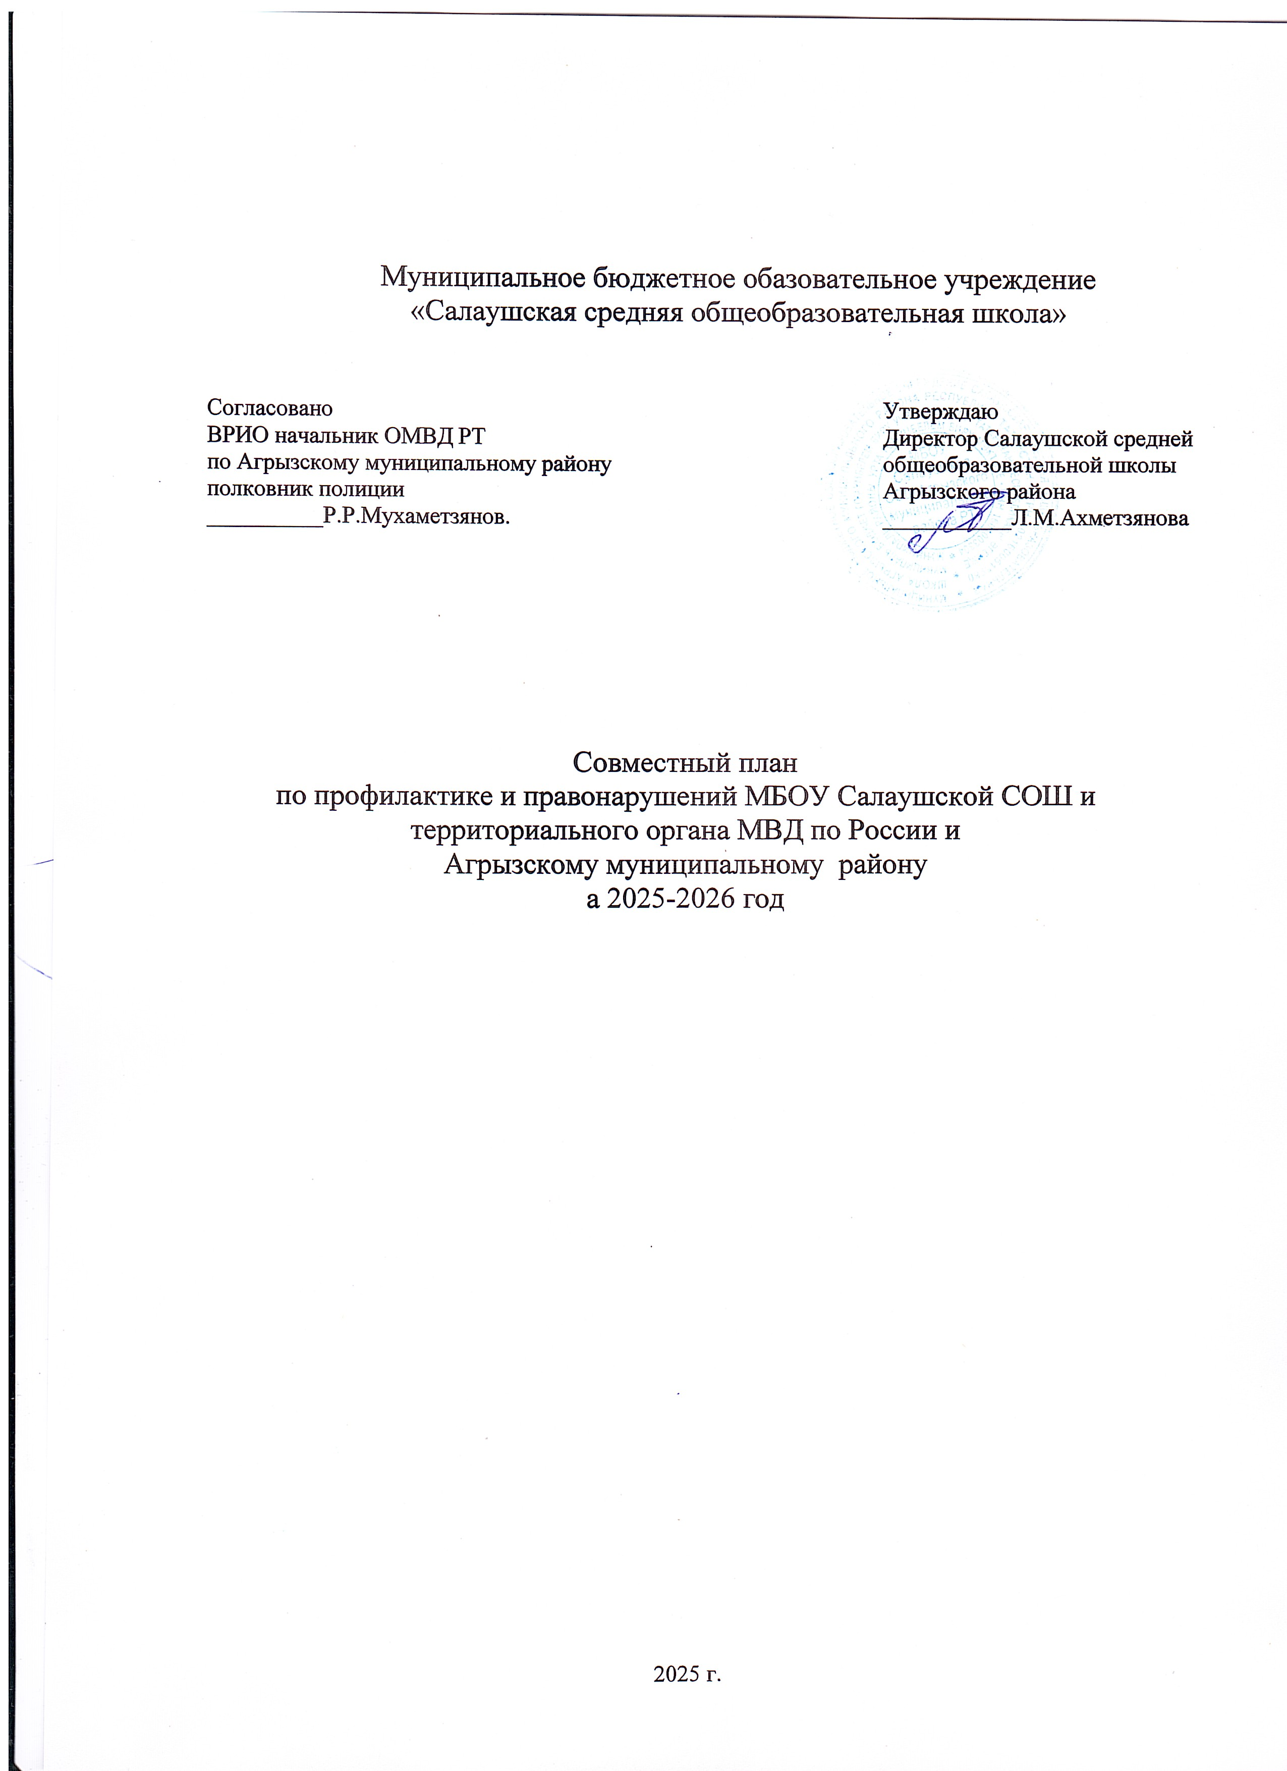

№ п/п | МЕРОПРИЯТИЯ | СРОКИ | ОТВЕТСТВЕННЫЙ
1. | Сверка с ПДН списка несовершеннолетних, состоящих на учёте и  доставленных в ОВД за  различные правонарушения и преступления | Ежемесячно до 1 числа | Зам. диретора по ВР Ясавиева Э.Д.  Сотрудник ПДН  .
 | Оформление документации на детей из социально-опасных семей, состоящих на ВК, учете  ПДН,СОП | сентябрь | Инспектор ПДН, ЗДВР, классные руководители
 | Сбор информации о занятости  детей, состоящих на различных видах учета | Сентябрь январь | Инспектор ПДН, ЗДВР, классные руководители
 | Рейды по неблагополучным семьям, состоящих на различных  видах учета | В течении года | Инспектор ПДН.
 | Выявление семей и детей,  оказавшихся в трудной жизненной ситуации | В течении года | Инспектор ПДН, ЗДВР
2. | Участие в работе Совета по профилактике  правонарушений и преступлений среди несовершеннолетних | Ежемесячно | Сотрудник ПДН
3. | Профилактические беседы с учащимися 1-10 классов | Ежемесячно | Зам. диретора по ВР Ясавиева Э.Д.
4. | Индивидуальные  профилактические беседы с родителями учащихся «группы риска», | По запросу школы | Зам. диретора по ВР Ясавиева Э.Д.  Сотрудник ПДН
6. | Профориентационные беседы с учащимися выпускных классов по поступлению в юридические ВУЗы страны | В течении учебного года | Зам. директора по ВР Ясавиева Э.Д.  Помощник начальника отдела МВД

7. | Инструктаж учащихся школы по ПДД «Моя дорога в школу» | В течении учебного года | Зам. директора по ВР Ясавиева Э.Д.  Классные руководители 1-10 классов  Начальник отдела профилактики ГБУ безопасность дорожного движения
8. | Месячник по организации  безопасности жизнедеятельности  Беседы «Осторожно, дорога» (1 – 8 кл.) | Сентябрь | Зам. директора по ВР Ясавиева Э.Д.  Педагог-организатор  Начальник отдела профилактики ГБУ безопасность дорожного движения
9. | Мероприятия по формированию здорового образа жизни  Круглые столы, беседы по вопросам профилактики употребления  несовершеннолетними ПАВ (4-  кл, 5-6 кл, 7 - 8 кл, 9– 10 классы) | В течении года | Зам директора по ВР Ясавиева Э.Д.  Классные руководители 1-10 классов  Медицинский работник Шайхутдинова Г.Г.  Сотрудники отдела МВД по  Агрызскому району
10. | Декада толерантности Классные часы по  формированию толерантного отношения подростков в 5-8  классах  Круглый стол: «Россия - многонациональное  государство!» 9-10 класс | Ноябрь | Социальный педагог  Классные руководители 5-10 классов Сотрудники отдела МВД по  Агрызскому району
11. | Правовая  игра «Административная и уголовная ответственность несовершеннолетних» 9 классы  Викторина «Знаешь ли ты закон?» 5-6 классы | Декабрь | Педагог-организатор  Учителя истории и обществознания  Сотрудники отдела МВД по Агрызскому району
12. | Профилактическая беседа с учащимися состоящими на ВШК и ПДН: «Подростки и  законодательство РФ» | В течении года | Зам директора по ВР Ясавиева Э.Д.  Сотрудник ПДН
13. | Родительское собрание | Февраль | Зам. директора по ВР

 | «Правовое воспитание и формирование  законопослушного поведения школьников» |  | Ясавиева Э.Д.  Помощник начальника отдела МВД Сотрудник ПДН
14. | Родительское собрание  «Организация деятельности детей и подростков в летнее время» | Май | Зам. директора по ВР Ясавиева Э.Д.
 |  |  | Сотрудник ПДН Сотрудники отдела МВД по Агрызскому району
 | Проведение бесед с  обучающимися на правовые темы с приглашением сотрудников РОВД :  -«Об ответственности подростка за противоправные действия»;  -«Возраст уголовной ответственности»;  -«Что такое административное правонарушение»;  -« Ты и закон»;  -«Скажи нет вредным привычкам»;  -«Профилактика табакокурения, наркомании, алкоголизма»;  -«Твои права и обязанности»;  -«Экстримизм в молодежной среде» | В течении года | Инспектор ПДН, классные руководители
 | Доведение до сведения учащихся и их родителей информацию о  работе телефонов доверия  Классные часы, формирующие в процессе воспитательной работы у учащихся такие понятия как  «ценность жизни», «цели и смысл жизни»  Обеспечение временного трудоустройства подростков в летний период | В течении года В течении года  Июнь-август | Классные руководители.  Инспектор ПДН, классные руководители  Инспектор ПДН, классные руководители.

 | Индивидуальные  профилактические беседы с трудными подростками,  состоящими на учете ВШУ,ПДН.  Работа в микрорайоне школы. Посещение обучающихся на дому с целью обследования социально-бытовых условий  проживания, контроля за семьей и ребенком (согласно ФЗ РФ № 120), оказание необходимой  помощи семье  Профилактические беседы об ответственности родителей за воспитание детей  Просвещение родителей (законных представителей) по законом профилактики суицидального поведения несовершеннолетних (родительское собрание)  Анализ работы по профилактике правонарушений за полугодие и 2025-2026 учебный год | В течении года  В течении года  В течении года  Сентябрь, февраль  Декабрь 2025  Май 2026 | Инспектор ПДН.  Инспектор ПДН, классные руководители, ЗДВР, инспектор по опеке  Начальник РОВД, Инспектор ПДН, классные руководители, специалисты служб и ведомств системы  профилактики  Инспектор ПДН, классные руководители.  Инспектор ПДН

